|  |
| --- |
| **프로젝트 기술서** |
| ▶팀 이름 : 비트 제주 3조  ▶프로젝트 명 : LMS 시스템 - 비트캠프 제주점  ▶참 여 인 원 : 4인  ▶개 발 기 간 : 3주 (2020.08.03 ~ 2020.08.21)  ▶내 용 : 가상의 LMS 시스템 (출결 관리, 학생 관리, 수업 관리, 성적 관리, 영업, 행정, 취업 등을 관리할 수 있는 기능 제공.)  ▶개 발 환 경 : java, html5, javascript, jsp servlet, mysql, jstl  ▶담 당 업 무 :   * 로그인, 로그아웃 구현 * ‘오시는 길’ 페이지(카카오 지도 api 적용) * ‘교육 과정’ 메뉴의 ‘모집 중인 과정’ 리스트, 상세(수강 신청) 페이지 * ‘취업 지원 센터’ 메뉴의 ‘취업 지원 센터’ 리스트, 상세, 이력서 선택 페이지 * 관리자 페이지의 ‘학생 관리’ 메뉴 (출결 입력, 관리 페이지, 성적 입력 관리 페이지, 학생 관리 페이지, 관리자 계정 페이지)를 전담.   **비트캠프 (메인) 페이지**   * 메인 페이지 (로그인 페이지)     메인 페이지 (로그인 전)   * 비동기(ajax)를 이용한 로그인 처리 * 학원 소개 및 교육 과정 정보, 취업 관련 정보 등에 대한 게시글 메뉴로 접근 가능. * 교육과정 이미지 및 문구 클릭 시, 해당 교육 과정 상세 페이지로 이동. * 로그아웃 시, 세션 invalidate.     메인 페이지 (관리자 로그인)    메인 페이지 (학생 로그인)   * 로그인 시, 세션 생성. * 관리자 로그인시, ‘관리자 페이지’로 접근 가능한 링크 띄움. * 학생 로그인시, ‘마이 페이지’로 접근 가능한 링크 띄움. * ‘비트 캠프’ 메뉴      * 비트캠프 소개 페이지      * 강사진 소개 페이지      * 오시는 길 페이지 * 카카오 지도 API 적용 * ‘교육 소개’ 메뉴      * 교육 과목 소개 페이지 * ‘교육 과정’ 메뉴      * 모집중인 과정 목록 페이지 * 등록된 최신순으로 정렬된 교육과정에 대한 정보의 게시판 목록 * 교육과정 상태 조건은 총 3가지로, 해당 과목 모집 상태가 ‘모집중’인 경우, 수업 시작일이 현 시점보다 미래인 경우, 수강 신청 인원 정원이 차지 않은 경우에만 ‘모집중’, 나머지는 ‘모집전’과 ‘모집마감’의 상태가 있다.      * 모집중인 과정 상세 페이지 * 모집중인 교육과정인 경우, ‘수강신청’ 버튼이 활성화 된다. 단, 로그인한 ‘학생’회원일 경우에만 수강신청 기능을 사용할 수 있다. (로그인 되어 있지 않은 경우, 로그인 페이지로 이동. 관리자 계정으로 로그인 한 경우, 경고 알림창 표기)      * ‘취업 지원 센터’ 메뉴      * 취업 지원 센터 목록 페이지 * 등록된 최신순으로 정렬된 취업 공고에 대한 정보의 게시판 목록      * 취업 지원 센터 상세 페이지 * 첨부파일이 있는 경우, ‘다운로드’ 버튼을 눌러 이미지 혹은 텍스트 파일을 다운 받을 수 있다. * ‘지원하기’ 버튼을 눌러, 이력서 선택 및 작성하기 페이지로 이동할 수 있다.      * 이력서 선택 및 작성하기 페이지 * 작성해놓은 이력서 리스트를 선택 혹은 새롭게 입력하여 이력서를 선택하고, 첨삭 요청하는 페이지로 이동한다. (로그인 되어 있지 않은 경우, 로그인 페이지로 이동. 관리자 계정으로 로그인 한 경우, 경고 알림창 표기)   **관리자 페이지**   * ‘학생 관리’ 메뉴 – 출석 입력 페이지 |
| * 반 선택 입력 후, |
| * 해당 반 학생들의 출석 데이터를 입력할 수 있는 페이지가 나타난다. * 기본 설정의 날짜는 ‘오늘’ 날짜(변경 가능)이고, 기본 출석 상태 값은 ‘출석’이다. * 출석 상태를 변경하여 ‘입력’ 버튼을 클릭하여 출석 데이터를 입력한다. |
| * ‘학생 관리’ 메뉴 – 출석 입력 페이지 |
|  |

* 반 선택 입력 후,

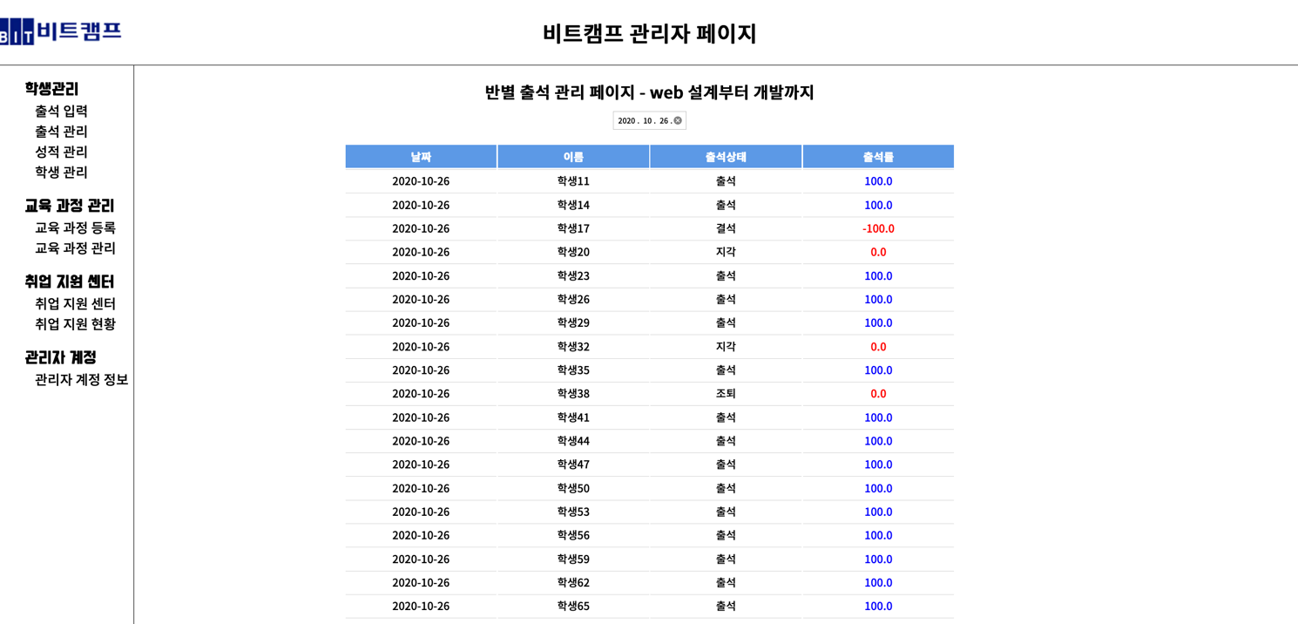

* 해당 반 학생들의 출석 데이터를 확인할 수 있는 페이지가 나타난다.
* 출석률이 80%보다 낮을 경우에는 붉은 색 폰트로, 높을 경우에는 푸른 색 폰트로 입력 된다.
* ‘학생 관리’ 메뉴 – 성적 관리 페이지

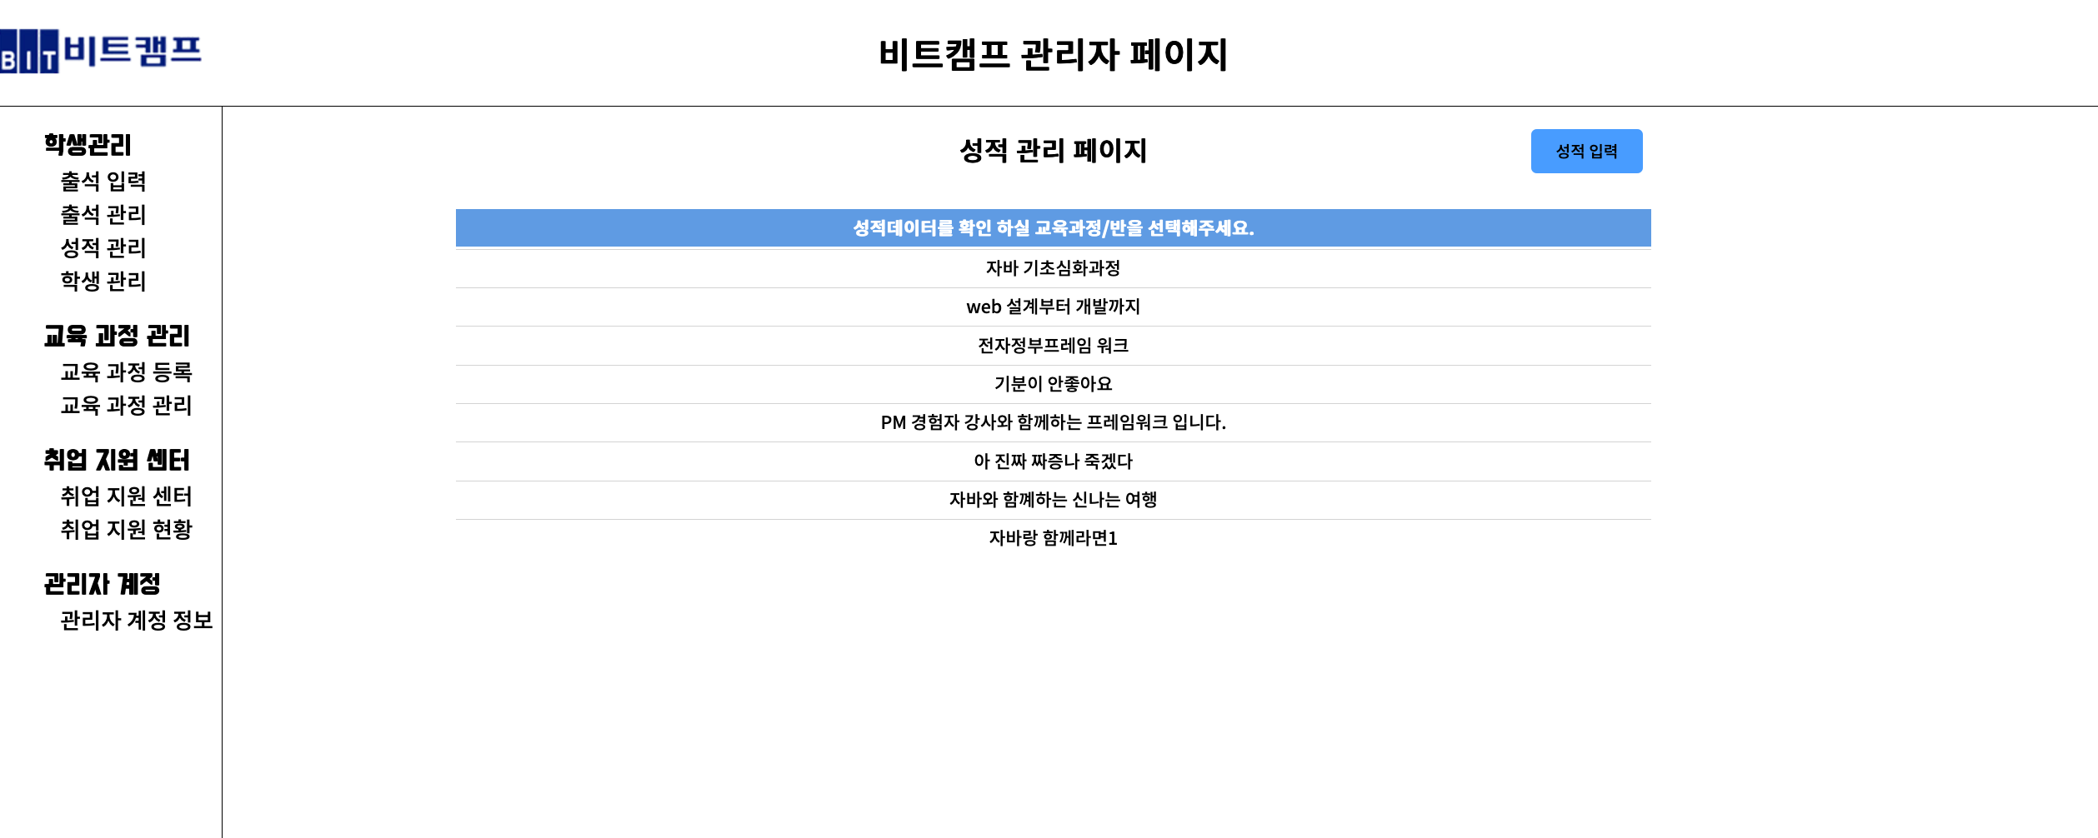

* 반 선택 입력 후,

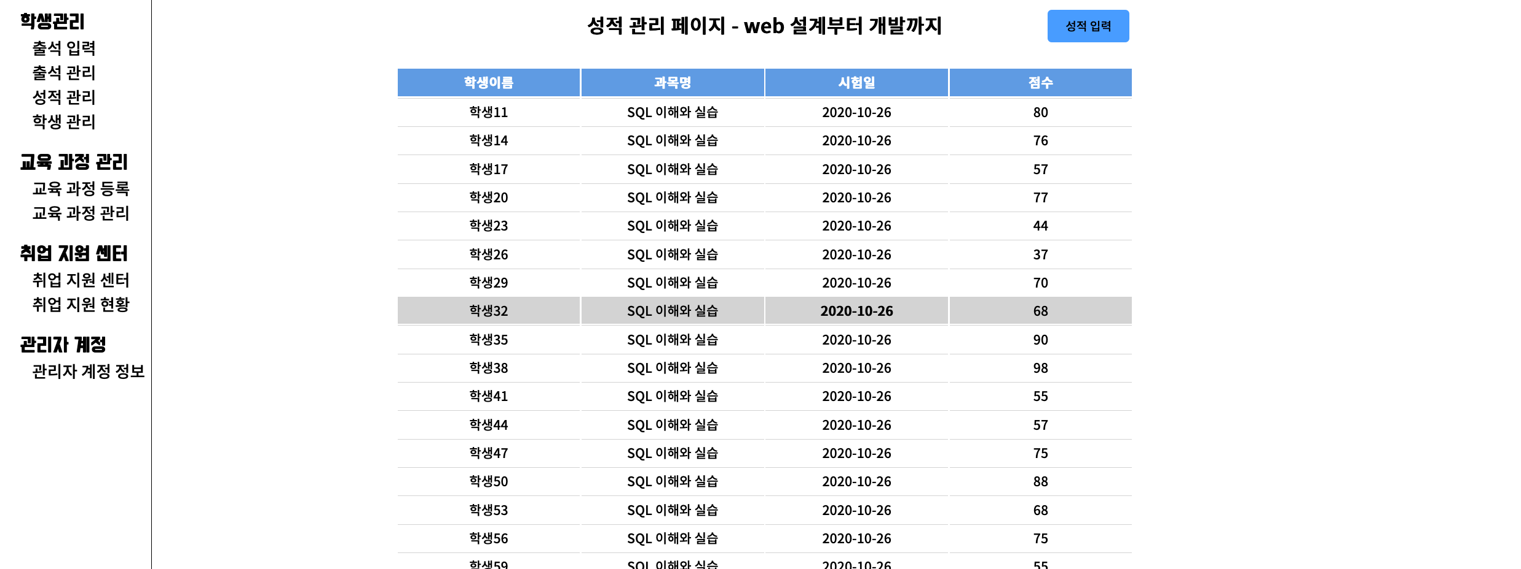

* 학생들의 성적이 입력된 최신순의 과목별로 확인할 수 있다.

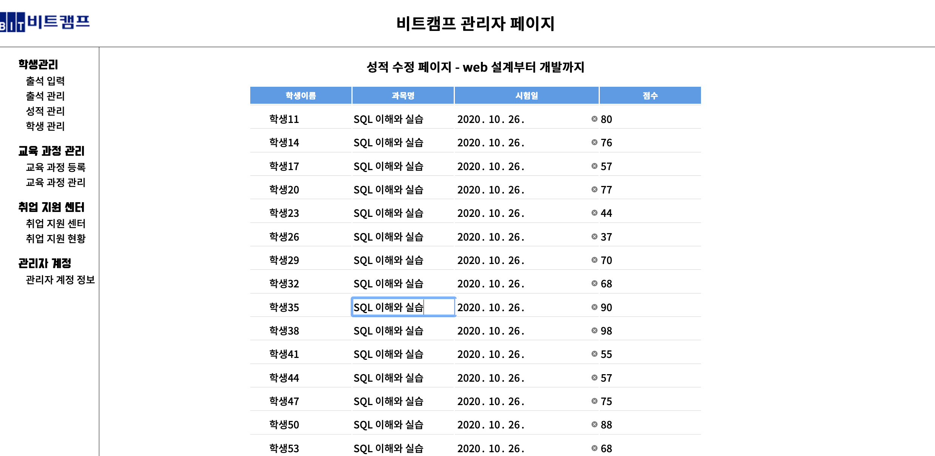

* 데이터 수정 페이지로 이동하여 성적 데이터를 수정할 수도 있고,

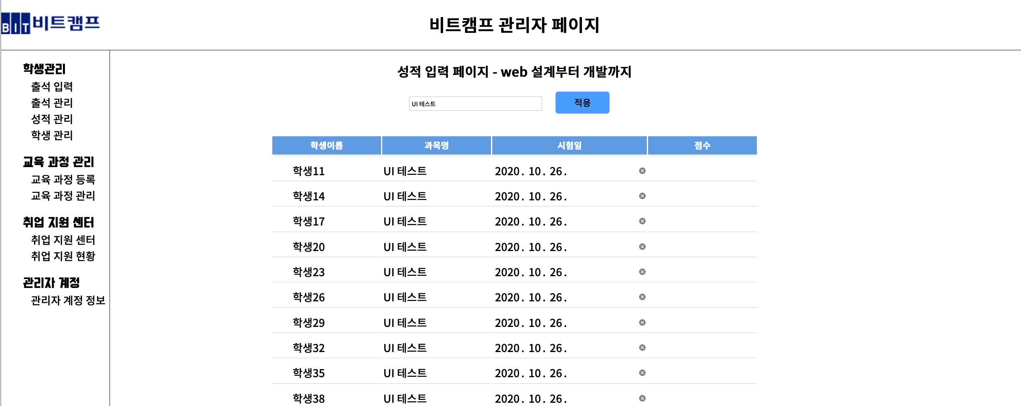

* 성적 데이터 입력 페이지에서 입력할 수도 있다.
* 과목 입력 후, ‘적용’ 버튼을 누르면 모든 학생의 과목명에 공통된 과목명이 적용 된다.
* ‘학생 관리’ 메뉴 – 학생 관리 페이지

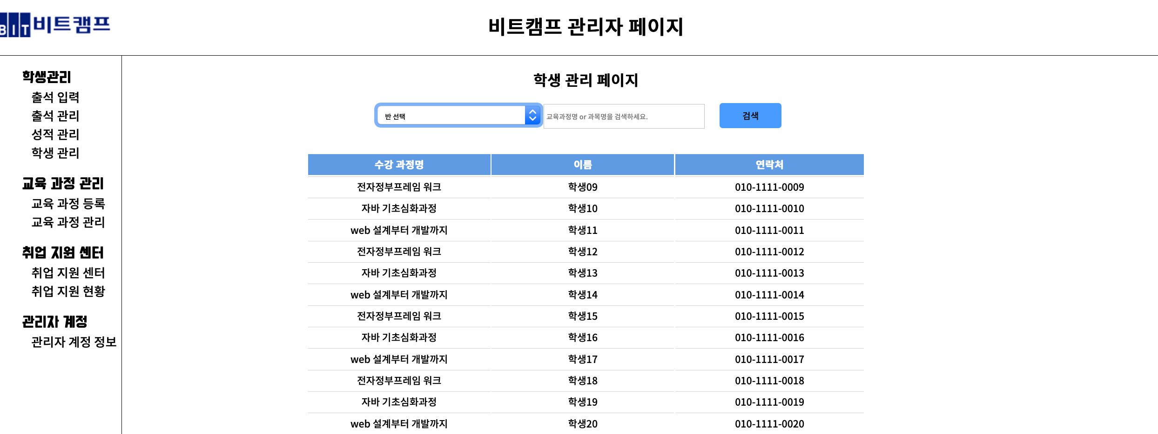

* ‘반 선택’ 콤보박스를 선택하여 학생을 분류할 수도 있고, 교육 과정명, 과목명, 학생명을 직접 검색하여 학생을 분류할 수도 있다. (반 선택 후, 학생 이름 검색도 가능)

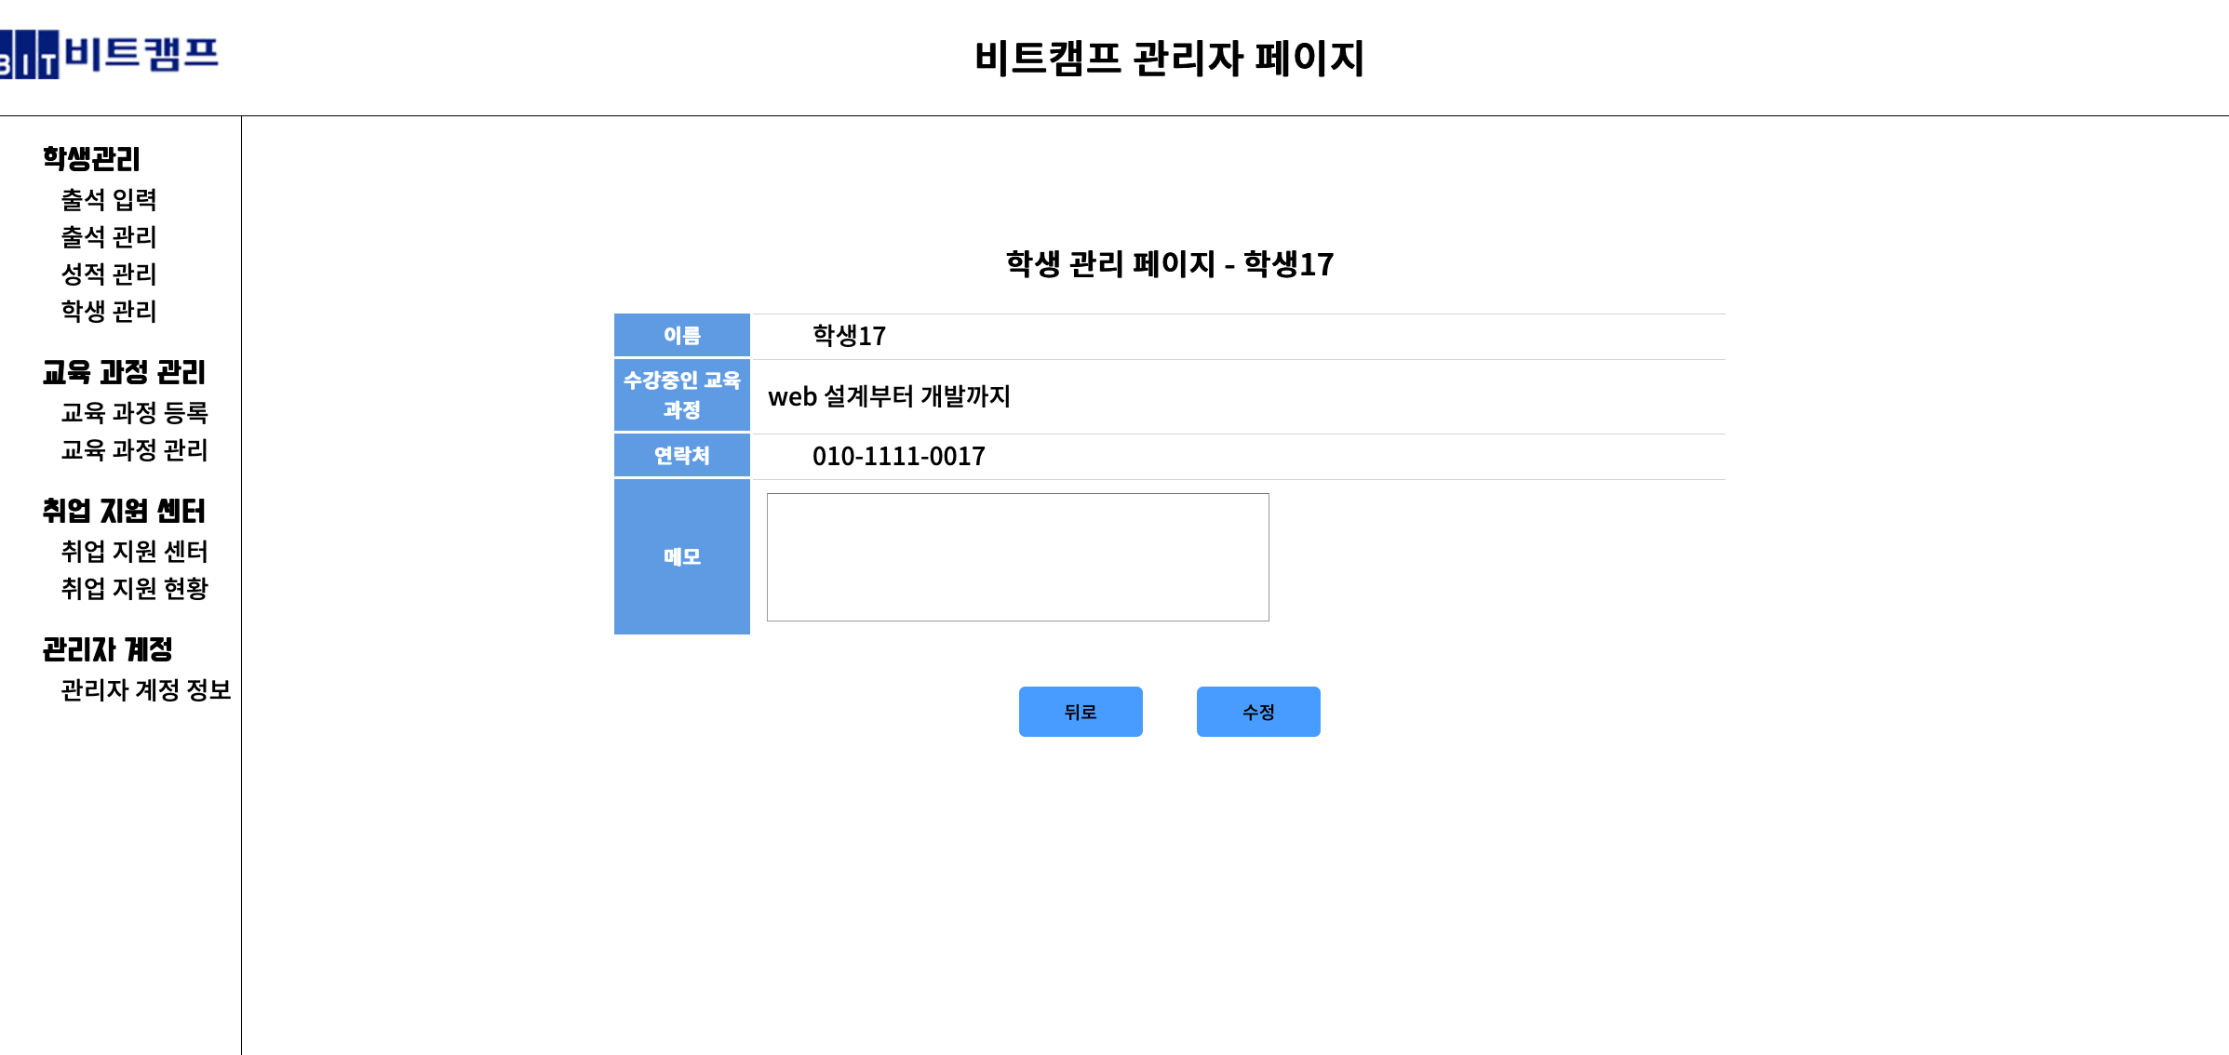

* 학생을 선택하여, 해당 학생의 정보를 수정할 수 있다.
* ‘교육 과정 관리’ 메뉴 – 교육 과정 등록 페이지

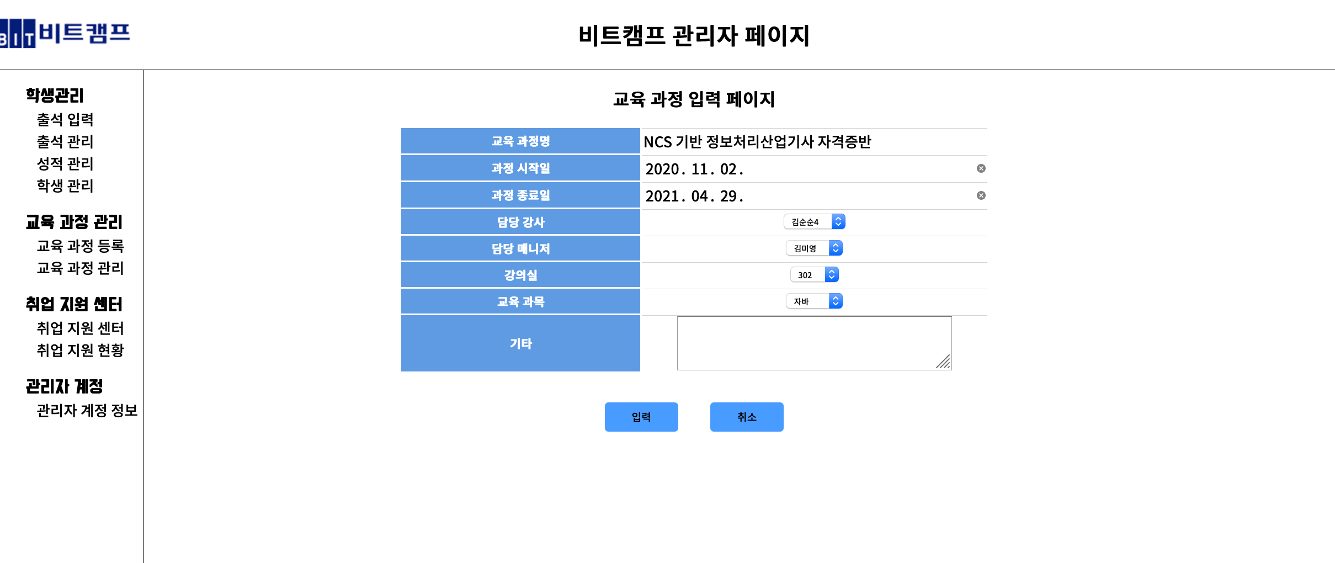

* 새로운 교육 과정의 데이터를 직접 입력하여 등록하는 페이지
* 담당 강사, 담당 매니저, 강의실은 현재 배정이 되지 않은 강사와 매니저 그리고 강의실만 리스트에 등록되어 그들 중에서만 선택 입력 가능하다.
* ‘교육 과정 관리’ 메뉴 – 교육 과정 관리 페이지(영업팀, 관리자 계정만 접근 가능)

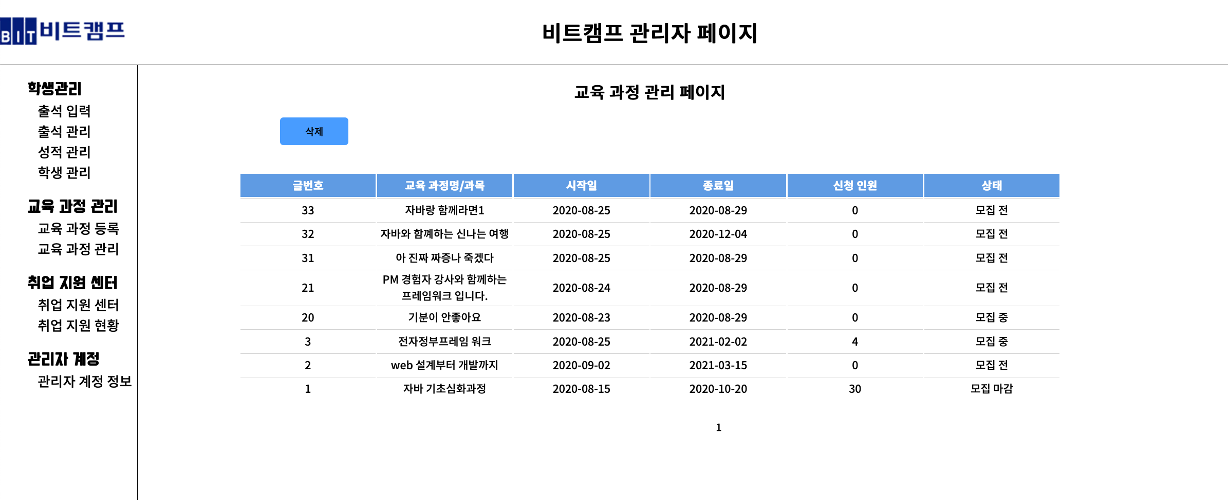

* 등록된 교육과정들의 목록을 확인할 수 있는 페이지.
* 수정, 삭제 페이지로 접근 가능.

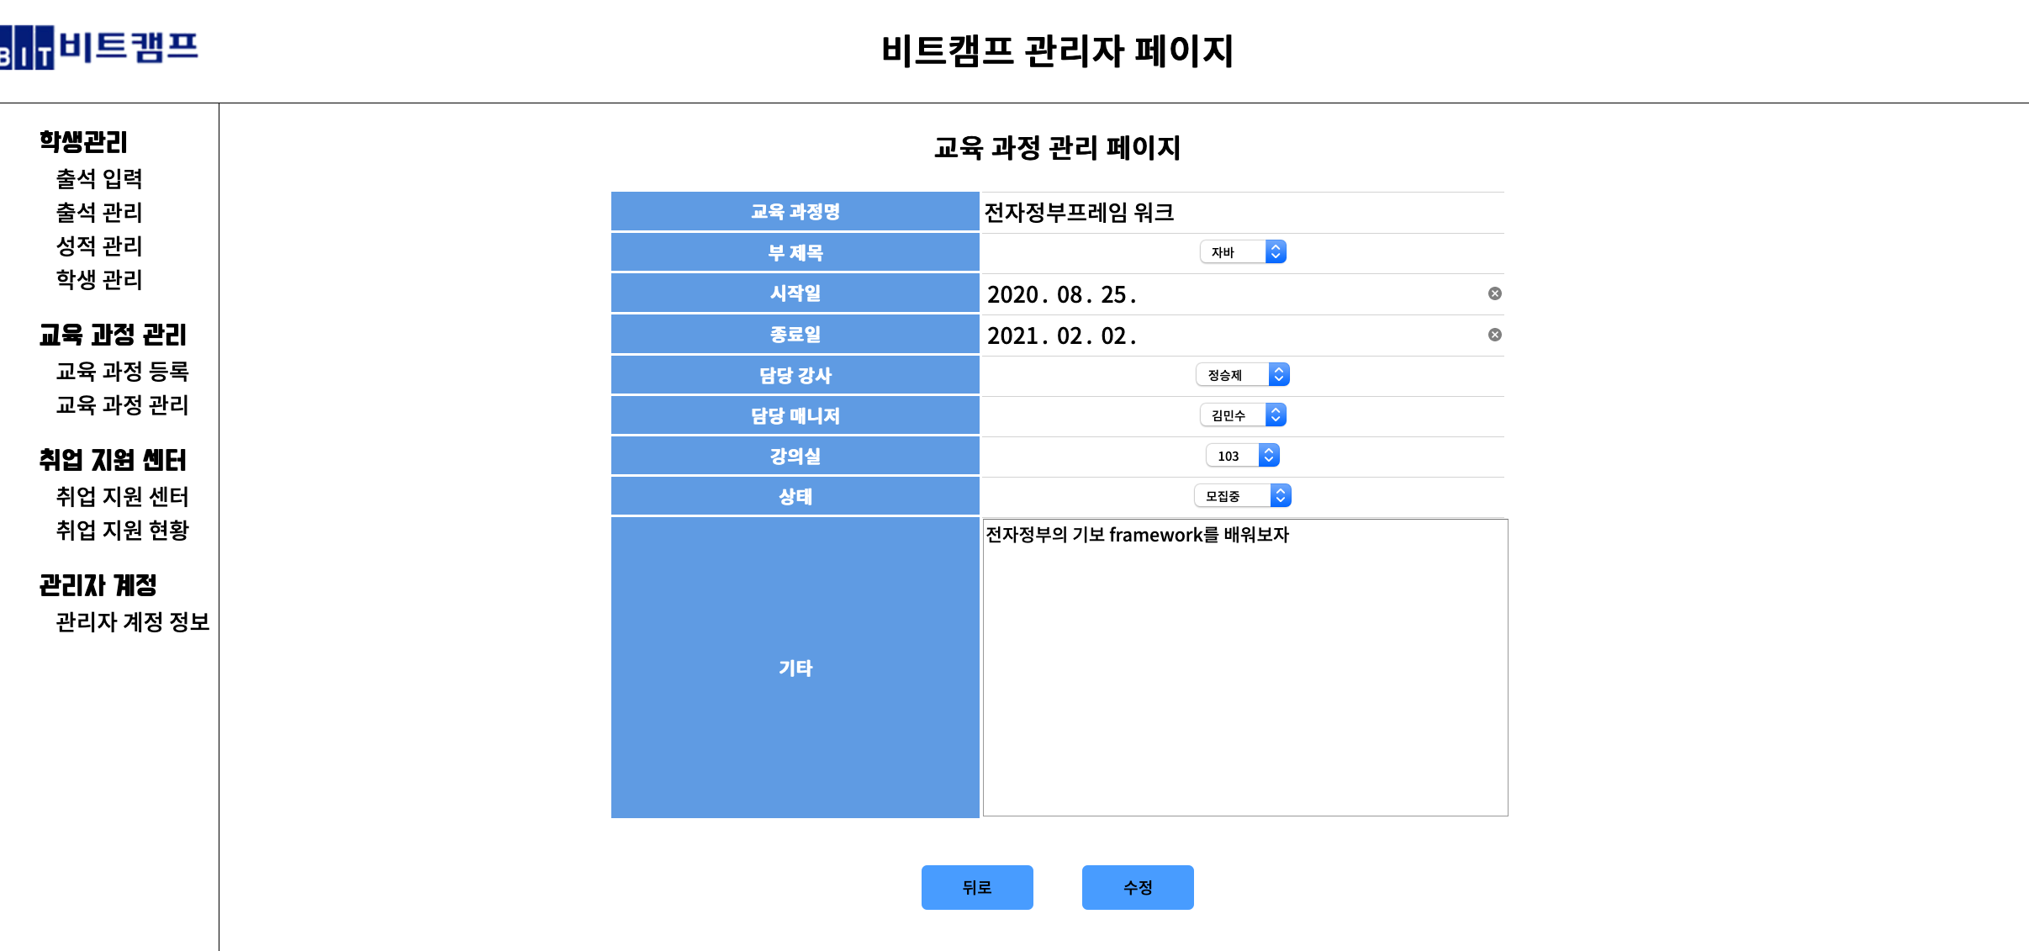

* 교육 과정 수정 페이지
* ‘관리자 계정’ 메뉴 – 관리자 계정 정보 페이지

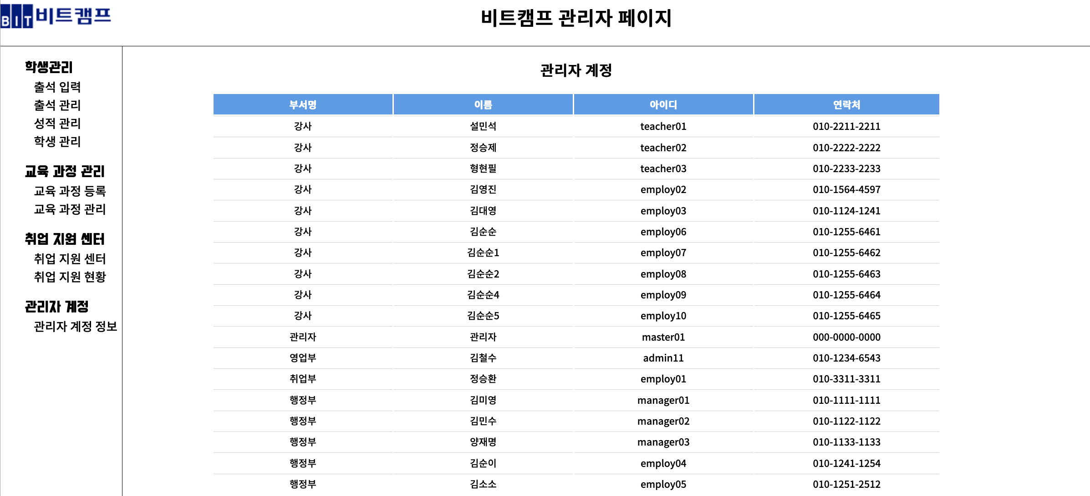

* 최고 권위 (마스터) 계정 외 관리자 접근 시, 관리자 정보 확인만 가능

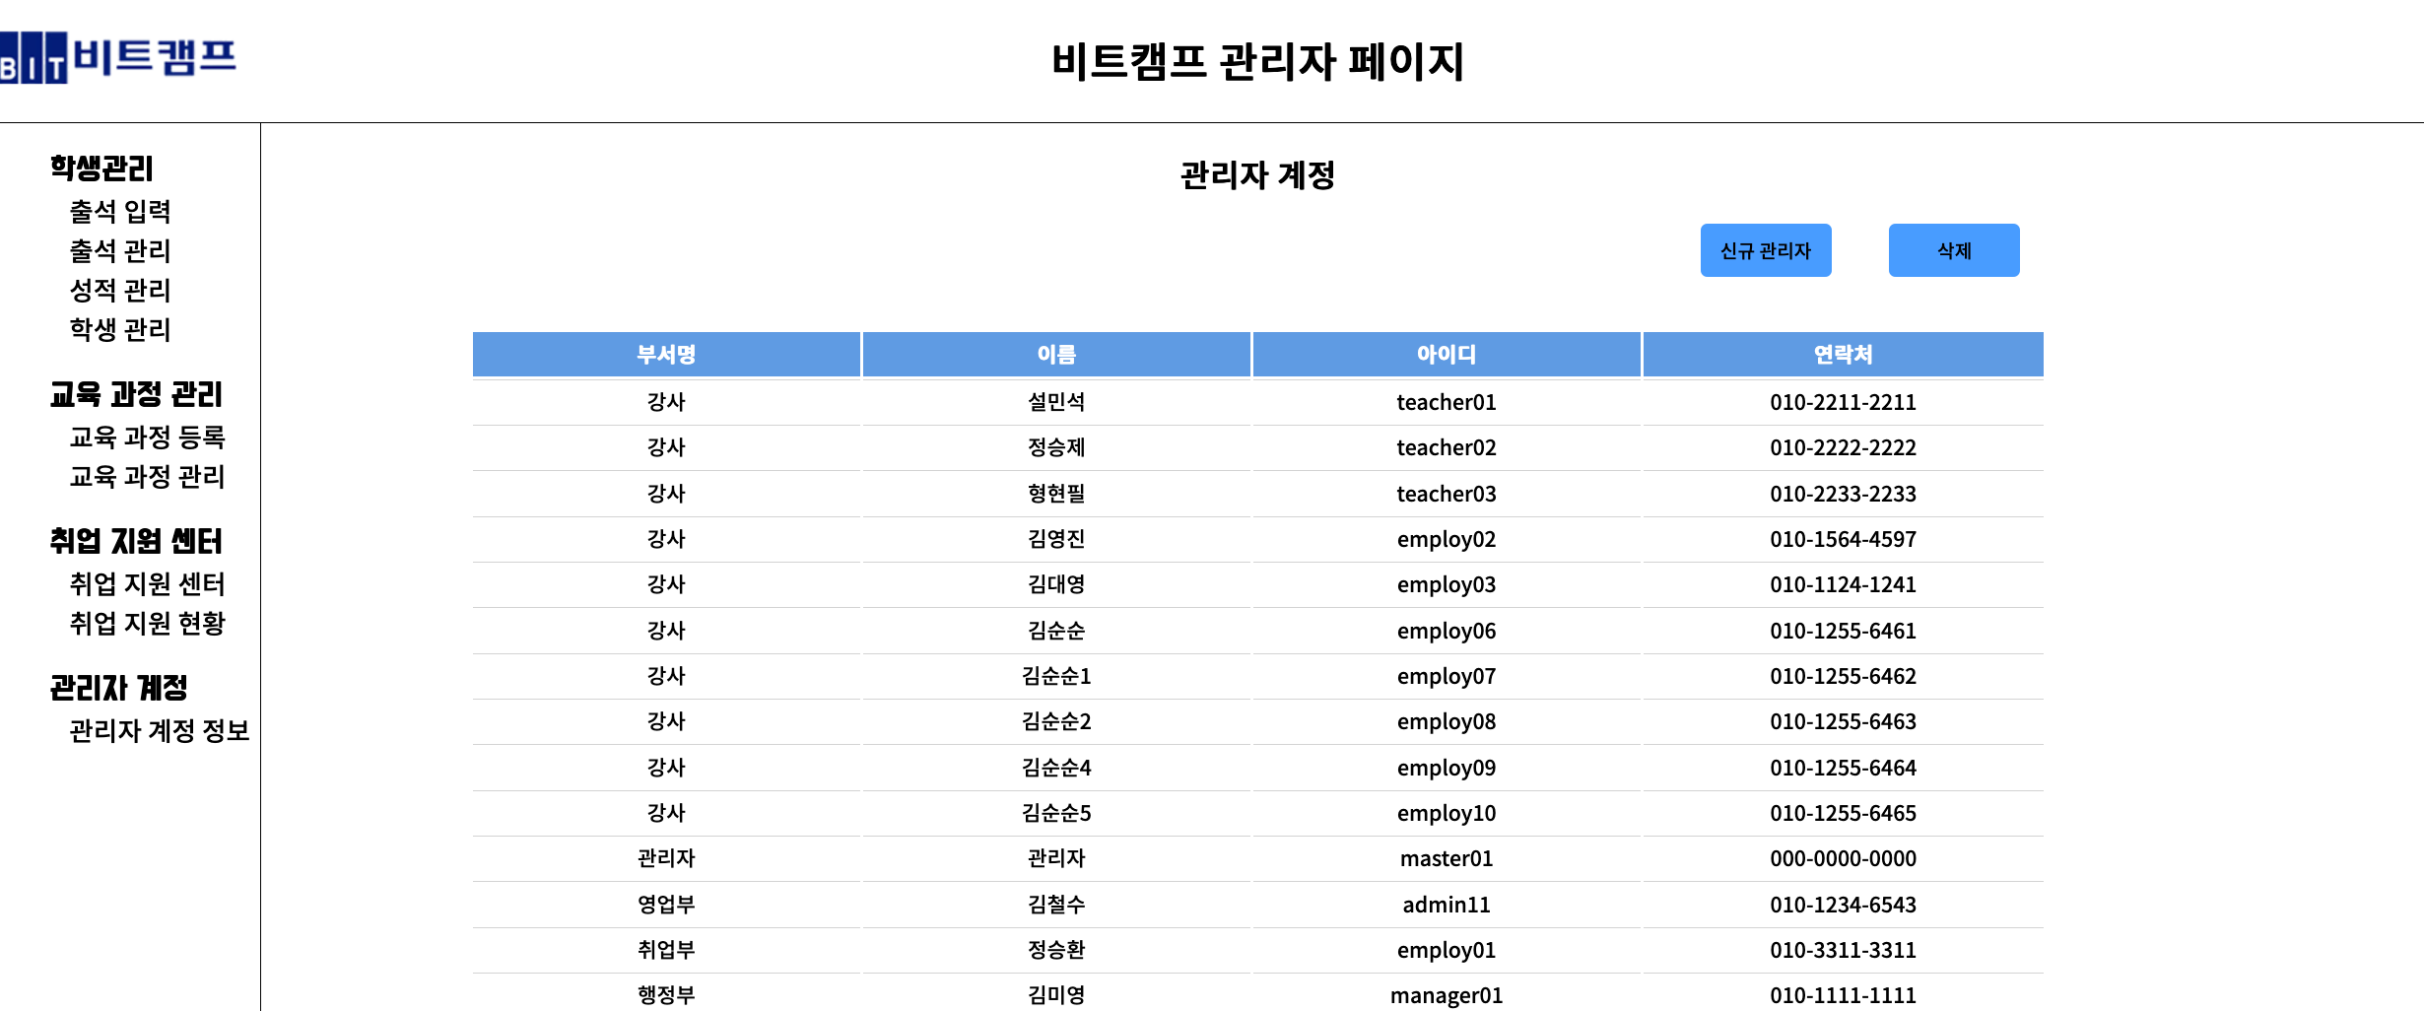

* 최고 권위 (마스터) 계정 접근 시, 관리자 계정 등록 및 관리자 정보 수정 가능.

**마이 페이지**

* ‘나의 출결’ – 출결 확인 페이지

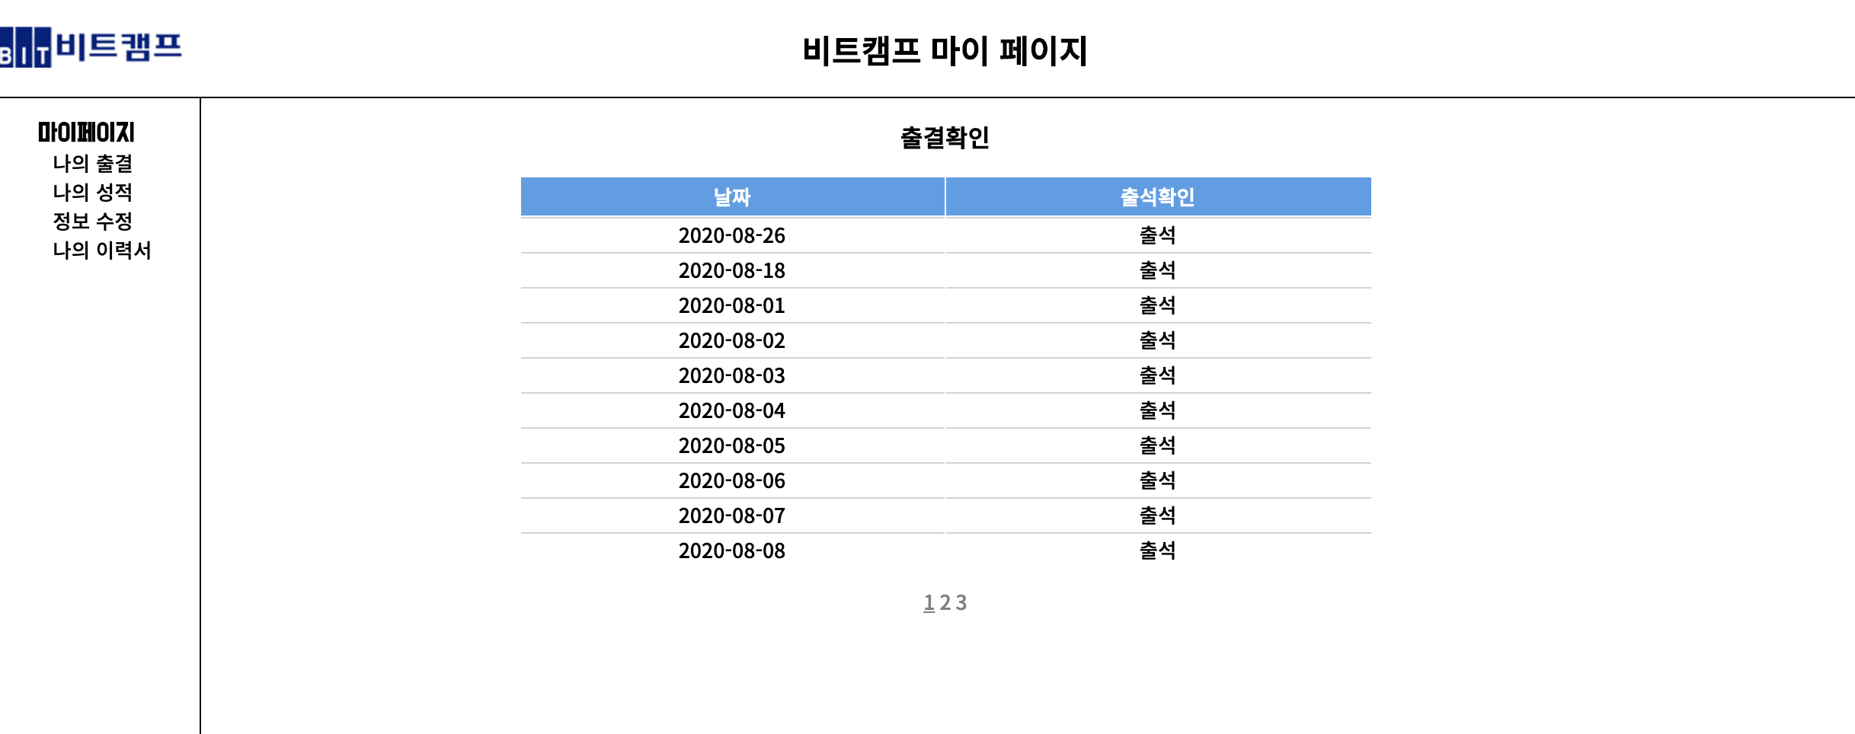

* 누적된 자신의 출결 데이터를 날짜 내림차순으로 확인할 수 있다.
* ‘나의 성적’ – 성적 확인 페이지

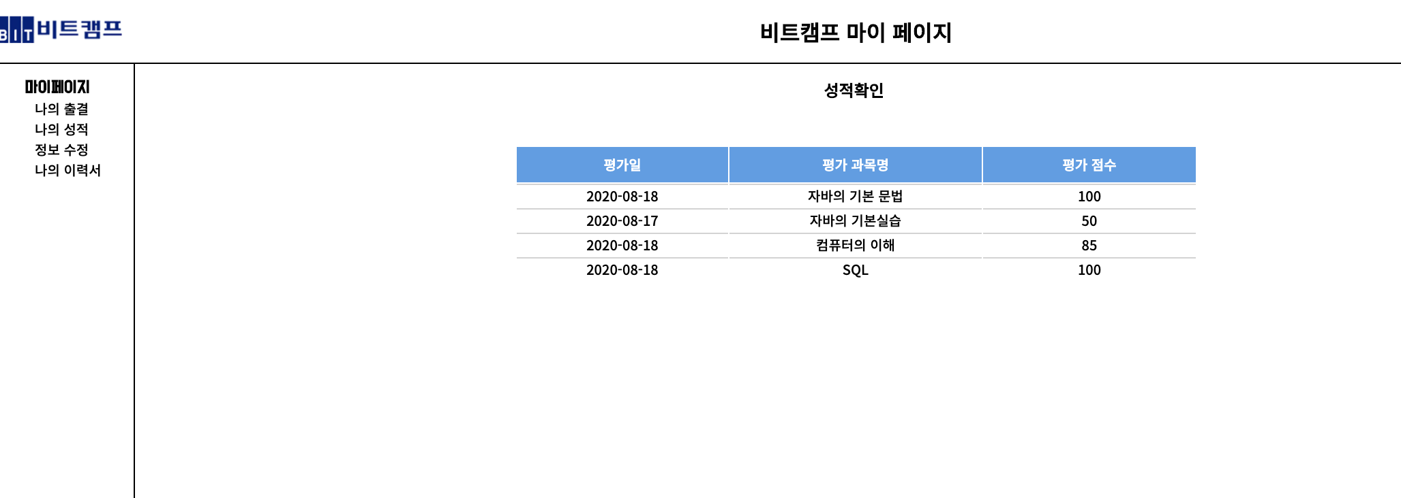

* 등록된 자신의 성적 데이터를 날짜 내림차순으로 확인할 수 있다.
* ‘나의 이력서’ – 나의 이력서 페이지

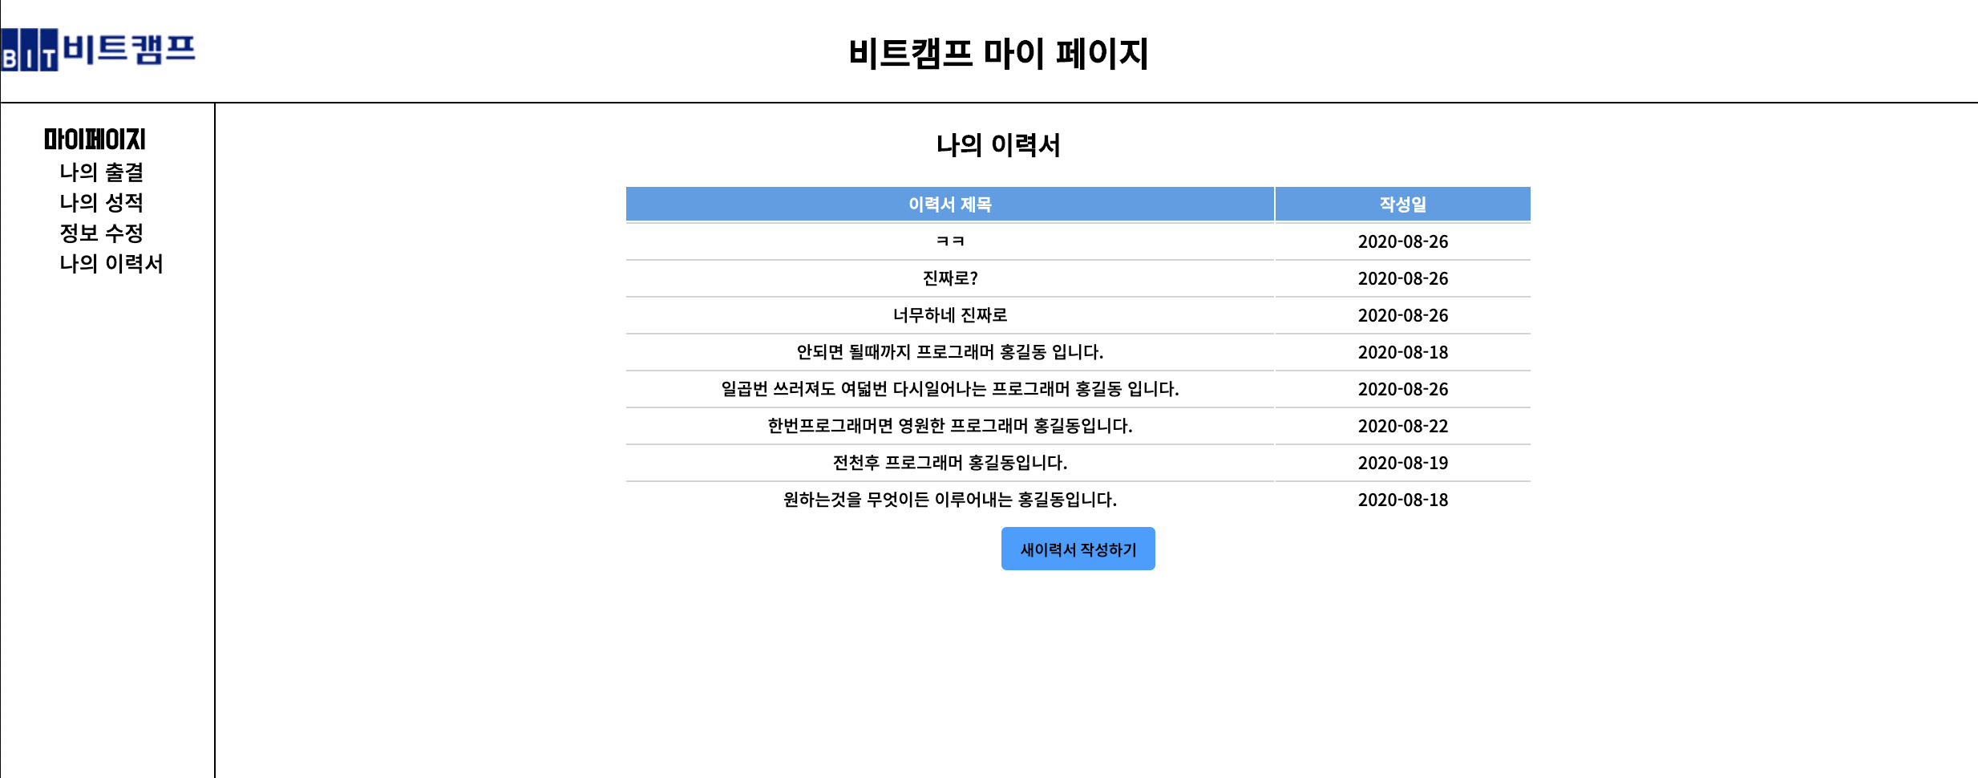

* 작성한 이력서를 확인, 수정, 새로운 이력서 작성 페이지로 접근 가능한 페이지.
* 여기 있는 목록들 중 하나를 선택하여, 모집 공고 페이지에 지원할 수 있다.
* 나의 이력서’ – 이력서 작성 페이지

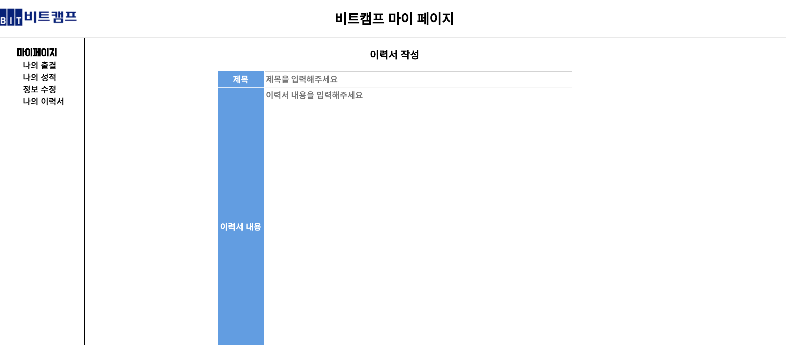

* 이력서를 직접 작성하고, 저장하는 페이지.